淡江時報 第 1187 期
數位在學證明線上申請服務 歡迎多加利用
學校要聞
【藍心妤淡水校園報導】本校教務處註冊課務發展中心因應學生需求，自113年9月2日起新增當學期數位在學證明申請服務。（網址：https://ctferm.ais.tku.edu.tw/ ）

註冊課務發展中心主任林嘉琪說明，當學期完成註冊程序的學生登入系統後，即可申請在學證明，目前可以Line Pay、悠遊付、全支付及街口支付4種行動支付方式繳費，完成付款後即能申請當學期數位在學證明；要求在學證明的單位或機構若接受數位版在學證明，可掃描在學證明上的QR code，輸入學號及在學證明上的驗證碼，便能在驗證系統中查看學生當下的學籍狀態。

林嘉琪表示，數位在學證明是許多學生期待的服務，往後學生在購買高鐵票、申請各項補助及獎學金、競賽報名或其他需在學證明的場合，能更加便利地取得與使用，還能省去申請紙本的流程，既方便又永續。申請流程請見系統操作說明影片（網址：https://fkwx-atgx.azurewebsites.net/mp4/MicrosoftTeams-video.mp4 ）。
2024/09/07

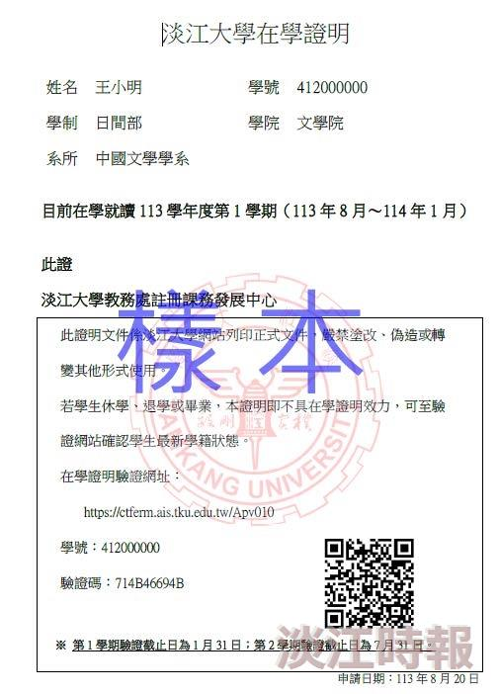
當學期數位在學證明樣本，透過系統可申請取得。（圖／教務處提供）

